1.简述软件过程评估国际标准的制定目的。

软件过程评估国际标准的制定目的有3点:

1. 帮助软件开发组织了解本组织的过程状态，以便进行改进;
2. 帮助软件开发组织自己确定其过程对满足某特定要求的合适程度;
3. 帮助人们确定某个软件开发组织对开发某具体产品的合适程度。

为了达到上述目的，人们要求该标准提供国际公用的过程评估模型，使大家对通过过程评估进行过程改进和能力评定有共同的理解，便于使用和管理，并鼓励对现有的几种软件过程评估模型取长补短。

2.简述软件过程评估参考模型。

参考模型由二维组成，其结构如图所示。一维是过程维，用可测量的主要过程目标来描述，另一维是过程能力维，以适用于任何过程的一系列过程属性来描述。这一系列过程属性表示管理一个过程和改进过程实施能力所必需的可测量的特性。

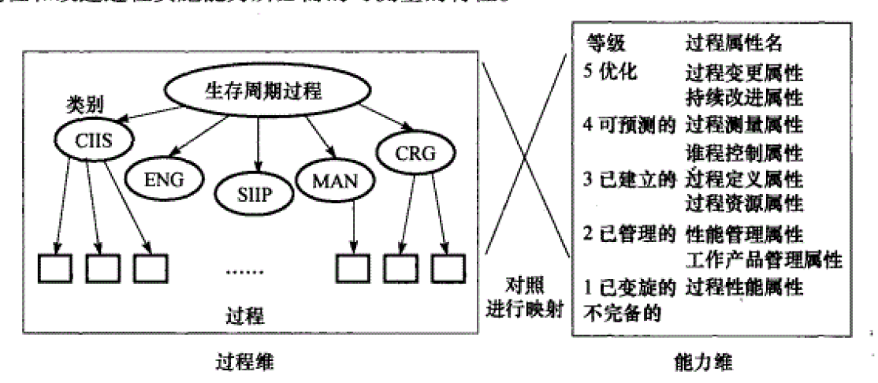

3.简述过程评估的具体要求。

进行软件过程评估有以下四方面的具体要求。

**(1)定义评估输人**

定义评估输人包括以下内容:

1. 评估委托者的身份及其与被评组织单位的关系;
2. 评估目的，包括与经营目标的一致性;
3. 评估范围，包括要调查的组织单位的过程、评估范围内每个过程要调查的最高能力等级、部署这些过程的组织单位、评估环境;
4. 评估限制，可能包括可用的关键资源，用于评估的最长时间，不要评估的特定过程或组织单位、评估希望的最小、最大或特殊样本量,评估输出的所有数据及其使用限制、机密协议所导致的信息控制;
5. 用于评估的模型实体;
6. 评估员的身份，包括负有特定责任的有资格评估员;
7. 负责评估的评估员资格标准;
8. 负有特定评估责任的被征参与调查和支持人员的身份;
9. 评估期间要收集的支持过程改进能力确定的附加信息。

**(2)责任**

责任包括以下内容:

1. 评估委托必须做到:
2. 验证负责监督评估的评估员具有必要的资格和技能;
3. 确保进行评估所需的资源可用。
4. 资格的评估员必须做到:
5. 确认评估员对进行评估的承诺;
6. 确保按照ISO/IEC 15504-2、ISO/IEC 15504-3、ISO/IEC 15504-4 的要求进行评估;
7. 确保向评估参与者简要介绍评估的目的、范围和方法;
8. 确保所有评估群组成员具有合适的知识和技能;
9. 完成评估的必须验证已经满足要求，并用文档记载。
10. 参与评估的评估员必须做到:
11. 了解关于如何进行规定的评估活动的文档化指导;
12. 有资格使用选定的支持工具和设施。

**(3)评估活动**

评估活动包含以下内容:

1. 策划:必须制定评估计划并文档化。评估计划至少应规定:要求的输人，进行评估时完成的活动，指派给这些活动的资源的日程表，评估员和参与评估组织的选择与责任，验证履行要求的准则，以及所计划的评估输出说明。
2. 数据采集:应以系统化有序方式采集评价评估范围内的过程所需的数据。
3. 数据确认:对采集的数据必须予以确认。必须采取措施确保确认的数据充分覆盖评估范围。
4. 过程等级评定:根据确认的数据评定每个过程属性的档次。必须使用相容模型中定义的评估指示集来支持评估员判定过程属性档次。必须记录判定的决策过程。
5. 报告:评估结果必须文档化并报告给评估委托者。

**(4)记录评估输出**

记录评估输出包括以下内容:

1. 评估日期;
2. 评估输人;
3. 所收集客观证据的标识;
4. 所用的评估方法;
5. 评估得到的过程剖面集;
6. 评估期间收集的评估输人中所确定的任何附加信息的标识。

在ISO/IEC TR15504第1部分指出，满足ISO/IEC TR 15504 要求的评估-般具有以下特征:

1. 采用的评估过程至少要满足ISO/IEC TR 15504第3部分规定要求;
2. 以与ISO/IEC TR 15504第2部分定义的参考模型相容的评估模型为基础;
3. 使用全面的过程实效和过程能力的指示集;
4. 用ISO/IEC TR 15504第2部分定义的过程属性评分模式产生过程剖面;
5. 保留客观证据以证实上述条件已经满足。